Внеклассное мероприятие.
Игровая программа по сказкам.
(для детей младшего школьного возраста)
Цель: приобщение младших школьников к ценностям художественной литературы
Ведущий: Добрый день, мои дорогие друзья! Давайте познакомимся! Меня зовут Василиса-Премудрая, а вас?
(Дети отвечают на вопросы)
Ведущий делит детей на команды по 5 человек. Выбирает капитана команды. Дети придумывают название команд.
Ведущий:
Пусть сказка – вымысел и ложь,
Но здесь прочтете между строк,
Что в жизнь уверенно войдешь
Лишь через школьный ты порог.
Прозрачным солнечным лучом
Проложится твой путь на свете,
И жизнь основана на чем,
Поймешь, проснувшись на рассвете!
Сегодня мы с вами прикоснемся к чудесному миру сказок, познакомимся со сказочными героями и прикоснемся к волшебству!
Первое задание мне принесла Баба Яга! Злая колдунья перепутала все имена сказочных героев! Она не хочет, чтобы наши школьники читали и знали сказки! Вам необходимо исправить ошибки и написать верные названия сказок!
(Раздает ребятам карточки с заданиями:
1. Борщ из топора.
2. Царевна ящерица.
3. У лукоморья дуб без листьев.
4. Куры - Лебеди
5. Королева на горошине
6. Пять медведей
7. Кот в сандалиях
8. Сказка о рыбаке и русалке
9. Уточка Ряба
10. Мария в стране чудес. )

Ведущий: Молодцы! Все команды выполнили задание, мы подсчитали баллы и вывели их на доску!
Второе задание от самой творческой героини сказок Мальвины. Команды должны будут инсценировать отрывок сказки ( команды получили карточки с отрывками). На подготовку вам будет дано немного времени. Но перед этим я прошу вас подготовить реквизит.
Перед вами вешалка с костюмами, у вас есть ровно 60 секунд, чтоб выбрать нужные детали костюмов для инсценировки, каждый участник команды может взять только по одному предмету.
(Играем веселая музыка на тему сказок, ребята выполняют задание, готовят инсценировку, показывают).
Ведущий: Команды, следующее задание прилетело нам на ковре-самолете из сказочной страны от неизвестного отправителя! Оно будет достаточно сложным, я буду показывать вам сказочный предмет, а вы должна записать в карточку сказку из которой этот предмет.
КАРТОТЕКА СКАЗОЧНЫХ ПРЕЯДМЕТОВ:
Предмет | Название сказки
1. Горошина
2. Шапочка красного цвета
3. Подснежник
4. Туфелька
5. Лягушка
6. Сапоги
7. Яблоко
8. Мука
9. Яйцо
10. Козленок

Ведущий: Теперь давайте немного отдохнем! Наш волшебный магнитофон будет включать музыку, а мы с вами будем танцевать!
(дети танцуют под музыку из сказок)
Ведущий: Каждое задание все сложнее! Следующее задание приехало к нам на Сивке-Бурке от Ивана – Царевича!
Каждой команде выдается табличка «Сказочные герои». В клетках таблички записаны имена хорошо знакомых ребятам героев детских книг и сказок. Но буквы имен записаны не всегда в одной строчке. Участники должны отыскать эти имена. Их восемь.
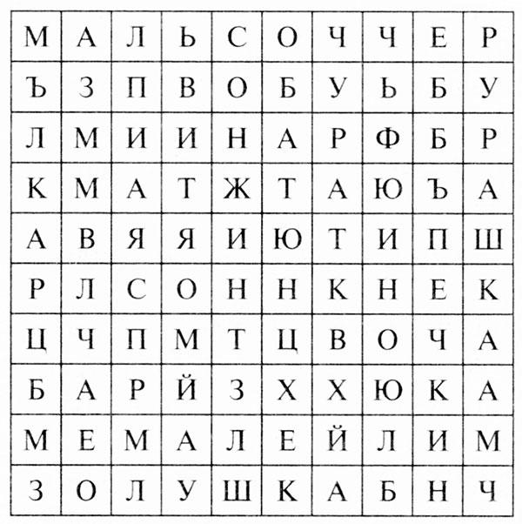
Молодцы ребята! Отлично справились с заданием!
Ведущий: Избушка на курьих ножках тоже приготовила вам задание! Она знает много разных сказочных помещений, но запуталась из каких же они сказок! Помогите избушке разобраться!
1. Ветхая землянка в которой жил старик со своею старухою. (Сказка о рыбаке и рыбке)
2. Избушка лубяная, а вторая ледяная, которые строили звери в лесу (Заюшкина избушка)
3. Он не низок не высок, в него приходят разные животные и остаются жить. (Теремок)
4. Коморка столяра папы Карло. (Буратино)
5. Прекрасный дворец в самой глубокой части моря, дворце морского царя. (Русалочка)
6. В этом дворце сначала побывал купец, а потом туда пожаловала его младшая дочь, согласившаяся на это ради спасения отца от смерти. Хозяин дворца до поры до времени на глаза гостям не показывался, но окружал их заботой и радовал гостеприимством. С купцом он не разговаривал, пока тот не совал цветок, а с его дочерью до определенного момента общался огненными словами на стене. И все время, пока купец находится во дворце. (Аленький цветочек)
7. Избушка в лесу, в которой проживало 3 сказочных персонажа, у каждого была своя тарелка, стул и кровать. (Три медведя).
Ведущий: Молодцы ребята, отгадали все сказочные домики!
Последнее задание от меня, от Васелисы-Премудрой! Я буду загадывать загадки, а вы давать отгадки. За каждую правильную отгадку вы получаете жетон.
Берегись болезнь любая:
Грипп, ангина и бронхит.
Всех на бой вас вызывает
Славный доктор …. (Айболит)

Из танцзала короля
Девочка домой бежала,
Туфельку из хрусталя
На ступеньках потеряла.
Тыквой стала вновь карета
Кто, скажи, девчушка эта? (Золушка)

Про принцессу вам загадка:
Ей нужна была кроватка
С сотней новеньких матрасов.
Говорю вам без прикрас я.
Добрая, хорошая Принцесса на…(горошине)

Хоть он стоек был и смел,
Но в огне не уцелел.
Младший сын столовой ложки,
Он стоял на крепкой ножке.
Не железный, не стеклянный,
Был солдатик (оловянный)

Отвечайте на вопрос:
Кто в корзине Машу нёс,
Кто садился на пенёк
И хотел съесть пирожок?
Сказочку ты знаешь ведь?
Кто же это был? (Медведь)
Баба била — не разбила.
Слабовата бабья сила!
Да не смог разбить и дед.
Ведь ему сто лет в обед.
Кликнули они норушку —
Та разбила, как игрушку,
И сбежала под крыльцо.
Что разбила-то? … (Яйцо)

Баба била — не разбила,
Дед ударил — не разбил.
Баба очень загрустила.
Кто же бабе подсобил?
Прибежала в дом малышка.
Вмиг яйцо разбила (Мышка)

Родилась у мамы дочка
Из прекрасного цветочка.
Хороша, малютка просто!
С дюйм была малышка ростом.
Если сказку вы читали,
Знаете, как дочку звали. (Дюймовочка)

В поле появился дом.
Поселились в доме том:
Мышка по имени Норушка,
И лягушечка Квакушка, Ёж, Лисица и Зайчишка.
А ещё лохматый Мишка
Позже поселился тут.
Как все домик-то зовут?
Вьётся над трубой дымок.
Этот домик — … (Теремок)

Свой дом зимою, в холода
Она слепила изо льда.
Но дом стоял прекрасно в стужу,
Весной же превратился в лужу.
Дом лубяной построил Зайка.
Теперь, читатель, вспоминай-ка,
Кого прогнал Петух в леса?
Кто Зайца обманул? (Лиса)

Дед и баба вместе жили,
Дочку из снежка слепили,
Но костра горячий жар
Превратил девчурку в пар.
Дед и бабушка в печали.
Как же их дочурку звали? (Снегурочка)

Что за сказка: кошка, внучка,
Мышь, ещё собака Жучка
Деду с бабой помогали,
Корнеплоды собирали? (Репка)
Ведущий: Остались все герои в радости от того, что ребятишки наши умные- преумные, мудрые-премудрые все задания выполнили с достоинством, меня Василису не подвели, все ответы на вопросы нашли! Сейчас мы посчитаем результаты, а пока я подсчитываю ваши жетончики вы ребята послушаете песенку про сказки от нашей маленькой звездочки! (Поет песню ранее подготовленная ученица).
Итоги подведены, все команды отлично справились! Первое место заняла комана ___________________________ и полает награду и грамоту!
Второе место _____________________!
Третье место _____________________!
Остальные команды получают поощрительный приз.
Ведущий: Наша мероприятие хочется закончить слова ми из сказок ….И я там был, мед пиво пил, по усам текло, а в рот не попало!

